Задание 2.
Экспериментально проверьте: как будут двигаться две спички на поверхности воды, если между ними
- капнуть каплю: a) одеколона; b) жидкого мыла;
- коснуться воды: a) кусочком сахара; b) кусочком бумажной салфетки?

7F83

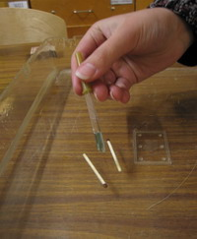
Если в пространство между спичками капнуть жидкое мыло, то растекаясь по поверхности жидкости оно растолкнет спички (ее распирает как воздушный шарик, ведь давление внутри больше чем снаружи) и спички разъедутся с весьма внушительной скоростью. Этот эффект объясняется различием сил поверхностного натяжения жидкостей, возникающих по разные стороны спичек. Если капнуть что-то другое (одеколон) – спички слегка сдвинуться и остановятся, т.к. спирт очень быстро растечется по поверхности (эффект смачивания спирта, содержащегося в одеколоне, иной и он не вызывает значительного перемещения спичек). Однако, если в одеколоне будут масла, то спички раздвинутся.
Коснуться воды: а) кусочком сахара б) кусочком бумажной салфетки
а) кусочком сахара – сдвинутся, т.к. кусочек сахара будет, как и салфетка очень быстро впитывать воду, что образует небольшой «прилив» и подтянет спички друг к другу.
б) кусочком бумажной салфетки – сдвинуться, т.к. салфетка впитывает воду и образуется небольшой «прилив» что и подталкивает спички друг к другу.

